**COLEGIUL NAŢIONAL „EMANUIL GOJDU”**

**ORADEA**

**LUCRARE DE ATESTAT - INFORMATICĂ**

**The Ultimate Basketball Trivia**

**Elev: Profesor:**

**Paul Laurențiu - Ștefan Hodișan Tanța**

**Promoţia**

**2022**

1. **Noţiuni introductive C#**

C# (pronunțat „C sharp”) este un limbaj de programare contemporan, de uz general, orientat pe obiecte. A fost creat de Microsoft la finele anilor ’90 ca parte a inițiativei .NET (Aplicațiile “.Net” sunt multi-platform, iar cadrul poate fi utilizat cu limbaje precum C++, C#, Visual Basic, COBOL și altele. Este conceput astfel încât să poată fi utilizat în alte limbi.), condusă de Anders Hejlsberg și echipa sa și licențiat de către Asociația Europeană a Producătorilor de Calculatoare (ECMA) și Organizația Internațională pentru Standardizare (ISO). Versiunea actuală de C# este 7.2 și este una dintre limbile Common Language Infrastructure. C# este foarte asemănător sintactic cu Java, făcându-l simplu pentru utilizatorii deja familiarizați cu C, C++ sau Java, C-ul fiind “Bunicul” limbajului C#.

Relația C# cu .NET Framework C# este una specială din punct de vedere al rulării. Pe de o parte, C# a fost dezvoltat pentru a crea cod pentru .NET Framework, iar pe de altă parte, bibliotecile pe care C# le folosește sunt biblioteci pentru .NET Framework. Arhitectura .NET definește un mediu de programare care permite dezvoltarea și executarea aplicațiilor indiferent de platformă. Permite programarea în limbi mixte și oferă caracteristici de securitate și portabilitate pentru programe. În prezent este disponibil pentru platforma Windows. Legat de C#, arhitectura .NET definește două entități importante, biblioteca de clase .NET și Common Language Runtime (CLR). C# nu are propria bibliotecă de clase, dar folosește direct biblioteca de clase .NET.

Motivele utilizării C#:

1. Este un limbaj ușor de învățat datorită asimilării sale cu C, C++ și Java.
2. Este cea mai utilizată platformă în dezvoltarea aplicațiilor sau a jocurilor.
3. Deoarece C# are o comunitate mare, se depun eforturi pentru a se asigura că acesta continuă să existe în sistem și să nu dispară, atât instrumentele cât și software-ul sunt dezvoltate constant pentru a îmbunătăți platforma.
4. **Prezentarea lucrării**

Motivația alegerii temei

Alegerea acestei teme a venit din pasiunea mea pentru sport în general, dar și pentru baschet în special, pasiune dezvoltată atât în urma lecturării cărții “Air Majesty – Michael Jordan” de Emil Hossu-Longin cât și prin vizionarea meciurilor de baschet ale echipei “CSM CSU ORADEA”.

În acest sens, am ales să creez o aplicație bazată pe acest sport. “The Ultimate Basketball Trivia” urmărește pe de o parte prin partea de tip “Quiz” testarea cunoștințelor generale ale jucătorului în legătură cu acest sport. Pe de altă parte, latura “Difference Game” urmărește identificarea gradului de atenție pe care jucătorul o oferă în momentul identificării diferențelor.

Utilitatea aplicației

Aplicația este utilă tuturor persoanelor dornice de a-și consolida cunoștințele despre baschet sau pentru a afla lucruri noi. Aplicația este gândită pe de o parte sub forma unui chestionar ce prezintă întrebări și răspunsuri pentru acestea (Fig. 1), iar pe de altă parte sub forma unui joc interactiv ce testează atenția jucătorului. (Fig. 2).

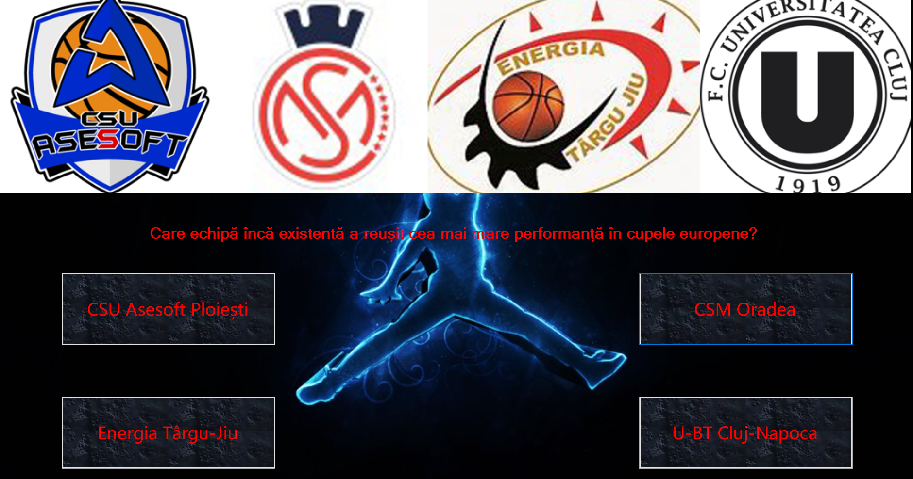

Fig. 1 Fig. 2

Modul de funcționare al aplicației

Aplicația este împărțită în 2 părți. O parte este reprezentată de un test, fiind alcătuită dintr-un chestionar cu întrebări, iar cealaltă parte reprezintă un joc în care trebuie identificate diferențele dintre 2 imagini.

Nu există o ordine în care trebuie rezolvate aceste *Forms.* Jucătorul poate începe cu oricare dorește. *Form2* corespunde Quiz-ului cu întrebări, iar *Form3* corespunde jocului cu diferențe. Acestea încep în momentul în care jucătorul alege unul dintre butoane. (Fig. 3).

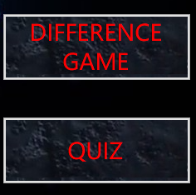

Fig. 3

Chestionarul este format din 10 întrebări, jucătorul având 4 variante de răspuns, doar una fiind corectă. Am decis să introduc aceste întrebări deoarece răspunsurile reprezintă atât informații de bază, cât și informații interesante sau ce țin de cultură generală referitoare la jocul de baschet. Dacă jucătorul răspunde corect, se va afișa următoarea întrebare. În caz contrar, jucătorului îi va fi afișat un *MessageBox* ce îi vacomunica răspunsul corect, iar apoi se va trece la următoarea întrebare (Fig. 4). Acest chestionar nu poate fi părăsit, trebuie dus la sfârșit.

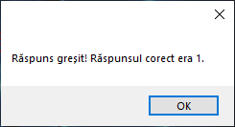

Fig. 4

La sfârșit, jucătorului îi este afișat un *MessageBox* cu numărul de răspunsuri corecte oferite și procentajul obținut (Fig. 5).

Fig. 5

Cealaltă parte a aplicației este reprezentată de un joc, jucătorul fiind nevoit să identifice 8 diferențe. Dacă jucătorul consideră că nu mai reușește să identifice nicio diferență, acesta poate părăsii în orice moment jocul, dând click pe butonul VERIFICARE, ce îi va afișa un *MessageBox* (Fig. 6).

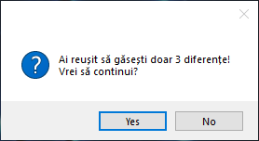

Fig. 6

Structura

Aplicația conține 3 formulare. Unul corespunde paginii principale, iar celelalte două corespund celor două părți ale aplicației.

Detalii tehnice

În pagina principală sunt 4 butoane de accesare (Fig. 7).

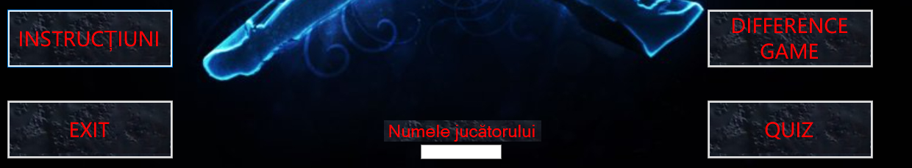

Fig. 7

Butonul IESIRE are rolul de a scoate jucătorul din aplicație. Butonul DIFFERENCE GAME are rolul de a introduce jucătorul în jocul cu diferențe, în timp ce butonul QUIZ afișează jucătorului chestionarul cu întrebări. Butonul INSTRUCTIUNI deschide un *MessageBox* dedicat informării jucătorului cu privire la cele două părți ale aplicației (Fig. 8).

Fig. 8

Modul de folosire al aplicației

Pentru redactarea și apariția întrebărilor, am folosit 10 cazuri, unul dedicat fiecărei întrebări din formular. Luând ca și exemplu întrebarea cu numărul 1 din primul chestionar (Fig. 9), imaginea asociată întrebării este atribuită lui *pictureBox1* și este luată din resursele aplicației. Numele imaginii are formatul ”intrebareaX.jpg”.

Fig. 9

Textul întrebării este asociat lui *lblQuestion*, iar răspunsurile sunt atribuite câte unuia din cele 4 butoane. *RaspunsCorect* are utilitatea de a semnala care buton conține răspunsul corect, pentru a putea fi identificată corectitudinea răspunsului. Fiecare buton, în funcție de numărul lui, are atribuitTag-ul 1, 2, 3 și respectiv 4, astfel se recunoaște răspunsul corect.

Pentru apariția diferențelor, am folosit 8 cazuri, unul dedicat fiecărei diferențe din formular. Luând ca și exemplu diferența cu numărul 7 din al 2-lea chestionar (Fig. 10), avem *label1* ce are rolul de a contoriza diferențele. În momentul în care este descoperită o diferență, jucătorul trebuie sa dea click pe ea, iar apoi *pictureBox-ul* corespunzător segmentului de imagine ce conține diferența va dispărea.

Fig. 10

**Bibliografie**

1. **C# pentru liceu -** Programare în Visual C# 2008 Express Edition, Constantin Gălățan, Susana Gălățan
2. Noțiuni introductive C#

<https://www.math.uaic.ro/~cgales/csharp/Curs1.pdf>

1. Tutoriale algoritm pentru chestionar

* <https://www.mooict.com/wpf-c-tutorial-create-a-simple-quiz-game-in-visual-studio/>
* <https://www.mooict.com/c-tutorial-create-a-simple-multiple-choice-quiz-game-in-visual-studio/>
* <https://www.youtube.com/watch?v=PPDWK1Dh1pw>

1. Sursă întrebări

* <https://www.topsport.ro/blog/reguli-baschet-11-reguli-de-baza-ale-jocului-autentic-de-baschet/?gclid=EAIaIQobChMI2Oq6spKT9gIVEtN3Ch0MKQVFEAAYASAAEgIBA_D_BwE>
* <https://ro.wikipedia.org/wiki/Liga_Națională_(baschet_masculin)>
* <https://www.frbaschet.ro/stiri/stiri/csm-csu-oradea-a-cucerit-medaliile-de-bronz-in-fiba-europe-cup-2021-0>

1. Sursă foto
   * + - [NBA Teams & Rosters | NBA.com](https://www.nba.com/teams)

**Cuprins**

1. Noțiuni introductive C#
2. Prezentarea lucrării
   1. Motivația alegerii temei
   2. Utilitatea aplicației
   3. Modul de funcționare al aplicației
   4. Detalii tehnice
   5. Structura
   6. Modul de folosire al aplicației
3. Bibliografie
4. Cuprins